Приложение 3
к приказу Государственной службы по делам семьи и детей Донецкой Народной Республики
от 12.08.2015 № 36

Зарегистрировано в Министерстве
юстиции Донецкой Народной
Республики за регистрационным
№ 403 от 21.08.2015

Рисунок
логотипа Государственной службы по делам семьи и детей
Донецкой Народной Республики

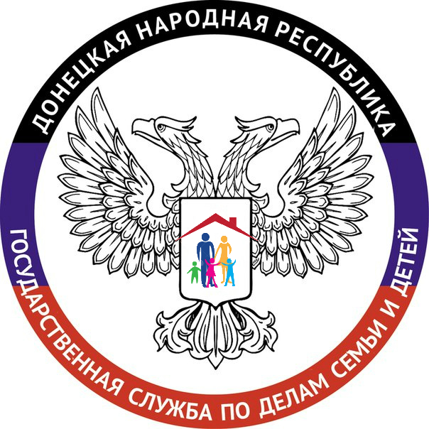

Директор С.А. Майборода

